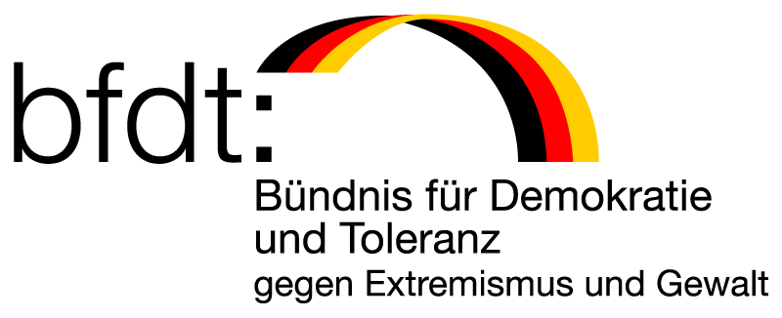
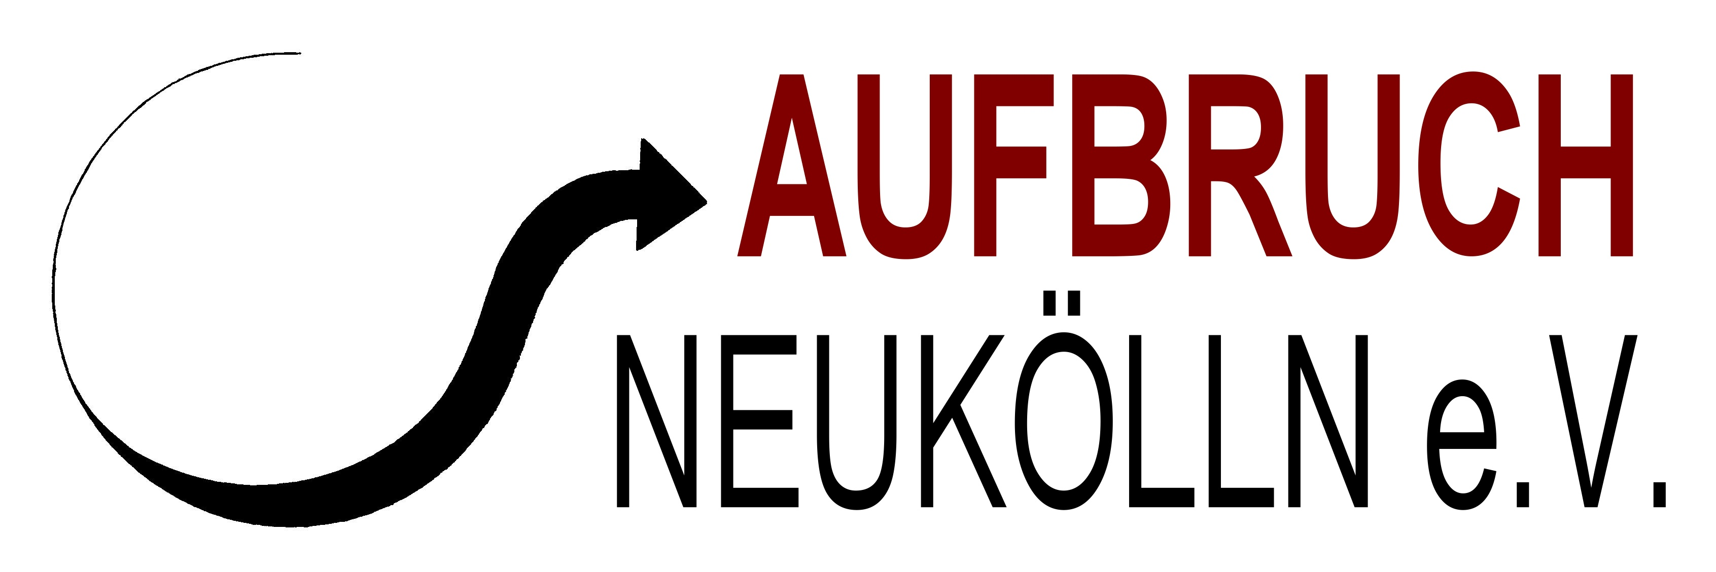ogo Vereins

Berlin, 08.04.2014
Presseeinladung

Auszeichnung für Projekt „Woche der Sprache und des Lesens in Berlin 2012“ im Wettbewerb "Aktiv für Demokratie und Toleranz" 2013

Das „Bündnis für Demokratie und Toleranz – gegen Extremismus und Gewalt (BfDT)“ hat im Wettbewerb "Aktiv für Demokratie und Toleranz" 2013 insgesamt 42 Initiativen und Projekte für ihr vorbildliches und nachahmenswertes zivilgesellschaftliches Engagement für Demokratie und Toleranz als Preisträger ausgewählt. Die Preise sind mit 2.000 € bis 5.000 € dotiert.

Am 23. Mai 2000 gründeten die Bundesministerien des Innern und der Justiz das „Bündnis für Demokratie und Toleranz - gegen Extremismus und Gewalt". Seit dem Jahr 2011 ist die Geschäftsstelle des Bündnisses für Demokratie und Toleranz Teil der Bundeszentrale für politische Bildung/bpb.

Dreizehn Projekte aus Berlin, Brandenburg, Sachsen, Thüringen und Sachsen-Anhalt werden als Preisträger im bundesweiten Wettbewerb „Aktiv für Demokratie und Toleranz“ 2013 geehrt. Darunter auch das Projekt Woche der Sprache und des Lesens in Berlin des Vereins Aufbruch Neukölln e.V.

Die “Woche der Sprache und des Lesens in Berlin” (kurz Sprachwoche) verfolgt das Ziel, die Bildung der Kinder und Jugendlichen zu fördern und das Gemeinschaftsgefühl der Menschen verschiedener Herkunft, Religion und Kultur in Neukölln und Berlin zu stärken.

Die Sprachwoche wurde in den Jahren 2006, 2008 und 2010 in Neukölln durchgeführt. Mit insgesamt 1.700 Einzelveranstaltungen und über 45.000 Besuchern gab es einen überwältigenden Zuspruch. Die erste Gesamtberliner Ausgabe in allen 12 Bezirken fand von 01. – 09. September 2012 unter der Schirmherrschaft von Frau Christina Rau statt.

Durch das Projekt sollen vor allem Kinder und Jugendliche ihre sprachlichen Ausdrucksmöglichkeiten sowie die Schönheit der Sprache als Kommunikations- und Verständigungsmittel entdecken. Dazu werden in Schulen, Kitas und anderen Bildungseinrichtungen Lesungen, Mitmachaktionen und weitere Veranstaltungen angeboten, bei denen der Spaß nicht zu kurz kommt.

Auch für die Erwachsenen gilt: Wir lehnen es ab, von bildungsfernen Menschen zu sprechen. Wir
bringen die Literatur und Sprache(n) zu den Menschen in ihre Kieze. Namhafte Schriftsteller, Autoren mit ihren Erstlingswerken oder Menschen, die gerne vorlesen, bieten Lesungen in Cafés, Geschäften, Kultureinrichtungen, Migrantenvereinen, Institutionen, Bahnhöfen, Arztpraxen, auf öffentlichen Plätzen, Wochenmärkten, in Parks und Parkhäusern an.

Bei freiem Eintritt sollen die Menschen die Lesungen genießen und miteinander ins Gespräch
kommen. Nur über das Kennenlernen werden Vorurteile abgebaut und das Gemeinschaftsgefühl
gestärkt. Dazu will die Woche der Sprache und des Lesens aktiv beitragen.

Gemeinsam mit der Senatorin für Arbeit, Integration und Frauen des Landes Berlin, Frau Dilek Kolat, werden Frau Monika Lazar, Mitglied des Deutschen Bundestages und Mitglied im Beirat des BfDT, Frau Gabriele Rohmann, Vorsitzende des Archivs der Jugendkulturen und Mitglied im Beirat des BfDT und Dr. Gregor Rosenthal, Leiter der Geschäftsstelle des BfDT, das Projekt Woche der Sprache und des Lesens in Berlin 2012 und die anderen Preisträger in einer öffentlichen Preisverleihung im Louise-Schröder-Saal im Roten Rathaus Berlin auszeichnen und würdigen.
Im Anschluss an die Preisverleihung besteht die Möglichkeit, mit Preisträgern und Veranstaltern bei einem Empfang ins Gespräch zu kommen.

Die Veranstaltung findet am 16. April 2014, von 17.00 Uhr bis 18.30 Uhr im Louise-Schröder-Saal im Roten Rathaus Berlin, Rathausstraße, 10178 Berlin statt.

Wir laden Sie zur Berichterstattung über die Preisverleihung und unser Projekt ein und würden uns sehr über Ihr Kommen freuen.

Pressekontakt:
Kemal Hür
Aufbruch Neukölln e.V.
Uthmannstr. 19
12043 Berlin
Tel.: 030-65703716
Fax: 030-60928105
E-Mail: k.huer@aufbruch-neukoelln.de
www.aufbruch-neukoelln.de

